


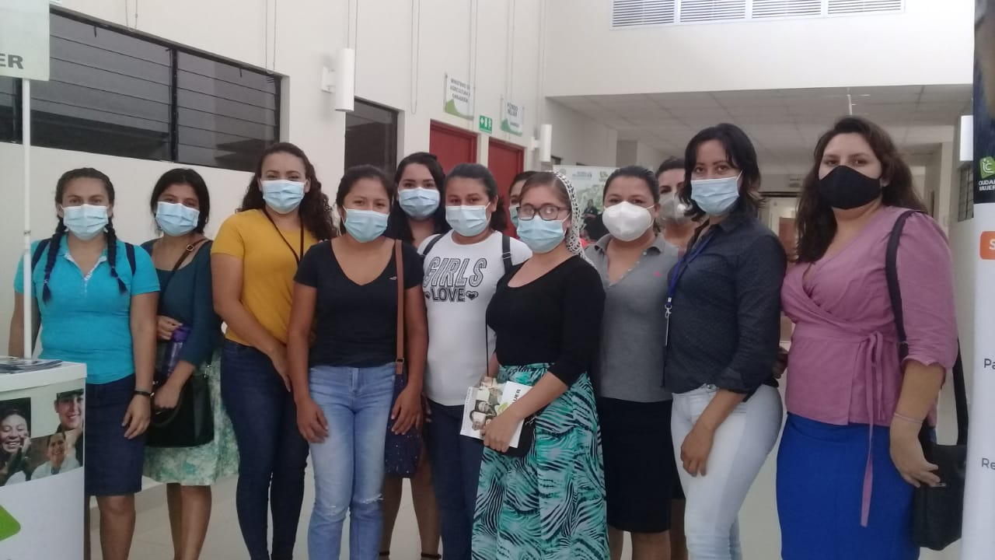
ALCALDIA MUNICIPAL DE OSICALA

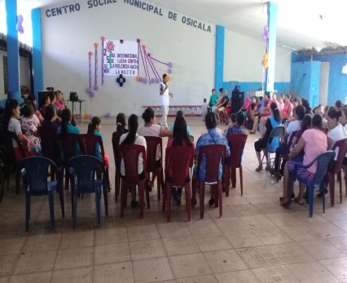
DEPARTAMENTO DE MORAZAN

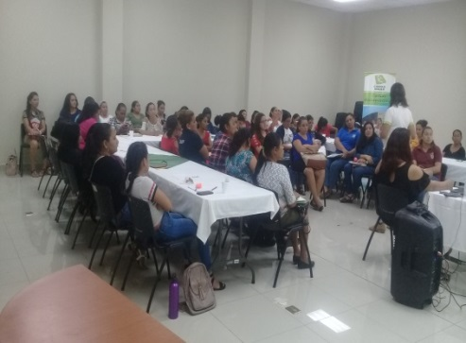

PLAN DE TRABAJO OPERATIVO DE LA UNIDAD MUNICIPAL DE LA MUJER COMPRENDIDO DE ENERO

A DICIEMBRE AÑO 2022

RESPONSABLE:

AZUCENA ORELLANA CAROLINA DIAZ

Osicala 28 de diciembre del 2021

INDICE

INTRODUCCION…………..…………..…………………………..……………..…..1
RESUMEN EJECUTIVO……………………………………………….…….….…..2
VISION…………………….……………………………………….…………..………....3
MISION…………….……..…………………………………………….……..…….……4
OBJETIVOS GENERALES…………………………………………………..…….….5
METAS……………………………………………………………….…………………....6
ESTRATEGICAS…………………………………....……..……..……………..….….7
METODOLOGIA……………………….……………………….………………….……9
CRONOGRAMA DE ACTIVIDADES……………………………...…........... 10
PRESUPUESTO……….………………………………………..………….............11

INTRODUCCIÓN. En los últimos años en la medida que la sociedad avanza, los cambios y transformaciones económicas políticas y sociales han sido el escenario en el cual se ha puesto en evidencia el incremento de la violencia hacia las mujeres transformándose en un problema de nación y que requiere de pronta atención; en donde se hace necesario el involucramiento de instituciones Gubernamentales y no Gubernamentales para darle respuesta a tal problema La Unidad de la Mujer tiene como responsabilidad primordial el compromiso de la prevención de la violencia contra las mujeres en todas sus modalidades. La Alcaldía Municipal de Osicala a través de esta unidad, promueve acciones que van encaminadas a prevenir la violencia; a despertar el deseo de las mujeres a insertarse en una vida productiva, capacitándolas técnicamente en talleres no tradicionales y luego capacitándolas en talleres de emprendedurismo que traerán desarrollo a su familia su comunidad, y por ende en su municipio, incorporando una visión integral. Se capacitan las mujeres de la zona Urbana y Rural en talleres de oficios no tradicionales, con el fin de que puedan emprender sus negocios propios y así empoderarlas económicamente para bienestar de sus familia y el desarrollo de su misma comunidad y por ende del municipio Se desarrollan continuamente capacitaciones a las mujeres sobre temas de sensibilización y empoderamiento tales como: Autoestima-Salud Mental y Física • -Normativas que regulan los derechos de las mujeres • -Auto cuido • Salud Sexual y Reproductiva •Liderazgo •Participación Ciudadana La violencia contra las mujeres se encuentra tipificada, según el artículo 9 de la Ley Especial Integral para una Vida Libre de Violencia LEIV.

MISIÓN

Ser una unidad administrativa que lidere el desarrollo, social de la mujer y su crecimiento económico, capas de diseñar impulsar y coordinar estrategias acciones orientadas a integrar el ejercicio de la ciudadanía en el municipio de Osicala.
VISIÓN

MISIÓN DE LA UNIDAD Empoderar a las mujeres en el ejercicio pleno de sus derechos con una visión integral y equitativa con una participación e inclusión social, económica, política y humana que les de autonomía desde sus núcleos de familia.

OBJETIVO GENERAL
Contribuir a garantizar una vida libre de violencia hacia la mujeres mediante acciones de promoción de sus derechos para las mujeres del Municipio de San Miguel, tanto en el área urbana como rural a través de la implementación de talleres vocacionales no tradicionales; talleres sobre Autoestima, Salud Sexual y Reproductiva Liderazgo, Auto cuido entre otro; con el fin de brindarles las herramientas necesarias y concientizarlas para el desarrollo de sus capacidades, así mismo, capacitarlas sobre sus derechos y deberes; a fin de poder dirigirlas a crear ideas de dinamización social y económica. Sensibilizarse

Objetivo Especifico
Realizar visitas a mujeres del área Rural del Municipio de Osicala a fin que conozcan sus derechos a través de jornadas de capacitación así mismo desarrollar talleres no tradicionales en coordinación con las ADESCOS Instituciones de Gobierno Instituciones Privadas organizaciones de mujeres establecidas en el lugar. Realizar visitas a mujeres del área Rural a fin de reforzar las jornadas de capacitación así mismo desarrollar talleres no tradicionales en coordinación con las ADESCOS Instituciones de Gobierno Instituciones privadas y organizaciones de mujeres establecidas en el lugar
•Facilitar oportunidades de igualdad y empoderamiento económico para las mujeres del Municipio de Osicala, en el área urbana u Rural a través de jornadas de capacitaciones sobre emprendedurismo.

METAS

- Fortalecer y desarrollar, plenamente, la red de servicios de atención a las mujeres del Municipio.

- Prevención atención y acompañamientos acasos de violencia a las mujeres del Municipio de Osicala.

- Reflejar adecuadamente la presencia de las mujeres en los diversos ámbitos de la vida social.

- Incidencia ciudadana de las mujeres a nivel local departamental y nacional.

- Promover la participación de las mujeres en las juntas locales de desarrollo social.

- Fomentar la cultura y empoderamiento socioeconómico para la mujer.

ESTRATEGIAS

- IGUALDAD, trato igualitario a mujeres y hombres reconociendo que tienen los mismos derechos y merecen las mismas oportunidades.

- EQUIDAD, promovemos el acceso de mujeres y hombres con igualdad y justicia a los bienes y Servicios de la sociedad.

- SOLIDARIDAD, respetamos con fidelidad y compromiso a todas las personas con especial atención apoyo y defensa a las mujeres afectadas por la discriminación y la violencia.

- INTEGRIDAD, actuamos apegados a los principios de trasparencia, respeto, lealtad, justicia, confiabilidad.

- RESPETO A LA DIVERSIDAD, actuamos de manera abierta aceptamos las diferencias por cualquier razón o condición contribuyendo a la construcción de una cultura inclusiva y de paz.

- RESPONSAVILIDAD, cumplir a plenitud nuestras funciones garantizando calidad, eficacia en nuestros servicios

CRONOGRCRONOGRAMA DE ACTIVIDADES
N° | Actividad | E. |  | F. |  | M. |  | A. |  | M. |  | J. |  | J. |  | A. |  | S. |  | O |  | N |  | DC
1 | Actividad N° -Asamblea general para escuchar las propuestas para trabajar durante el año 2022
2 | Fortalecimiento de la unidad de la mujer en el municipio
3 | Conmemoración de fechas representativas tanto nacionales como Internacionales
4 | Realización de jornadas de sensibilización en derechos para los actores locales
5 | Seguimiento a los huertos familiares en el municipio
6 | Desarrollo de talleres de formación para las mujeres y su emprendedurismo
7 | Jornadas de alfabetización en derechos para los directivas de mujeres y centros educativos del Municipio
8 | Apoyo a las mujeres a diferentes consultas y procesos que realizan en CIUDAD MUJER Morazán
9 | Clausura de diferentes talleres y procesos que sean desarrollado por la alcaldía atreves de la unidad de la mujer
10 | Evaluación de las actividades de la unidad de la mujer realizadas en el año 2022
11 | Elaboración de plan de trabajo año 2023
PRESUPUESTO PARA LAS ACTIVIDADES AÑO 2022

Actividad | MATERIAL | CANTIDAD | CORDINADO | COSTO .UND. |  | Costo TOTAL $
ACTIVIDAD Nº 1 – ASANBLEA GENERAL PARA ESCUCHAR
Asamblea general | Papel boom | 1 resma | Comisión degenero | $ 8.00 |  | $8.00
Alimentación | 100 | 150 |  | $1.50 |  | $150.00
 |  |  |  |  |  | $158.00
ACTIVIDAD Nº 2- FORTALECIMIENTO DE LA UNIDAD UN IDAD DE LA MUJER DEL MUNICIPIO
Seguimiento de capacitación | ----------- | -------- |  | ------- |  | $400
ACTIVIDAD Nº 3 – CONMEMORACIÓN DE FECHAS REPRESENTATIVAS
8- de marzo día de la mujer | Cillas | 100 | Casa de la cultura | 0.15 |  | $15.00
8- de marzo día de la mujer | Sonido | 1 | Ciudad Mujer | 0.0 |  | 0.0
8- de marzo día de la mujer | Refrigerio | 100 | ISADEMU | 1.25 |  | $125.00
8- de marzo día de la mujer | Proyector | 1 | Comisión de genero | 0 |  | 0.0
8- de marzo día de la mujer | Agua | 3-fardos | U.M.M. | $2.00 |  | $6.00
8- de marzo día de la mujer |  |  | COMITÉ LOCAL DEDERECHO |  |  | $146.00
15 de octubre día de la mujer rural | Cillas | 100 | Casa de la cultura | 0.15 |  | $15.00
15 de octubre día de la mujer rural | Sonido | 1 | Ciudad Mujer | 0.0 |  | 0.0
15 de octubre día de la mujer rural | Refrigerio | 100 | ISADEMU | 1.25 |  | $125.00
15 de octubre día de la mujer rural | Proyector | 1 | Comisión de genero | 0 |  | 0.0
15 de octubre día de la mujer rural | Agua | 3-fardos | U.M.M. | $2.00 |  | $9
 |  |  |  |  |  | $146.00
25 de noviembre día de la violencia hacia la mujer | Cillas | 75 | Casa de la cultura | 0.25 |  | $15.00
25 de noviembre día de la violencia hacia la mujer | Sonido | 1 | Ciudad Mujer | 0.0 |  | 0.0
25 de noviembre día de la violencia hacia la mujer | Refrigerio | 75 | Comisión de género | 1.25 |  | $125.00
25 de noviembre día de la violencia hacia la mujer | Proyector | 1 | Asociación de mujeres de Osicala | -- |  | $
25 de noviembre día de la violencia hacia la mujer | Agua | 3-fardos | U.M.M. | $2.00 |  | $6.00
 |  |  |  |  |  | $146.00
 |  |  |  |  |  | $438..00
Actividad Nº-4 Jornadas de Sensibilización en derecho para comité de actores locales
Sensibilización en derecho | Papel boom | 1-resma | Colectiva | 7.00 | $.7.00
Sensibilización en derecho | Almuerzo | 20  4-jornadas | Ciudad mujer | $2.50 | $200.00
Sensibilización en derecho | Proyector | 1 | U.M.M |  | ---
 |  |  |  |  | $207.00

Actividad Nº5- Seguimiento de huertos Familiares
Huertos | Bandejas | 25-unidades | Centa | $1.75.00 | $50.00
Huertos | Sustrato | 1-paca | Fundación campo | $60.00 | $60.00
Huertos | Poliducto | 4-rollos | Ciudad mujer | $45 | $180
Huertos | Insecticida | 8- unidades | Alcaldía | $15 | $120.00
Huertos | Abonos | 5-Sacos triple.15 | ONG | $25 | $125.00
Huertos | Abonos | 5-18-46 | Centa | $28 | $140.00
Huertos | Semillas | ----- | Ciudad mujer | -- | $----
Huertos | tomates | 20-sobres | Ciudad mujer | $12 | $140.00
Huertos | Chile | 15-sobres | ONG | $30 | $150
Huertos | Pepino | 2,000 | Centa | $50 | $50
Huertos | Apio | 6-sobres | Ciudad mujer | $30 | $72
Huertos | Ejotes | 5-libra | Fundación campo | $20 | $5.00
Huertos | Rábano | 20-sobres | Ciudad mujer | $30 | $90
 |  |  |  |  | $1,182.00

Actividad Nº6-Desarrollo de Talleres de Formación para las Mujeres y su Emprendedurismo
Taller de elaboración de zapato artesanal | Máquina de coser | 1-unidades | Coordinado con CIUDAD MUJER asociación de mujeres | $120 | $120.00
Taller de elaboración de zapato artesanal | Hilo de cáñamo | 6-bollos de colores |  | $6 | $36
Taller de elaboración de zapato artesanal | Suela para zapatos | 15-pares | Alcaldía | $2.25 | $33.75
Taller de elaboración de zapato artesanal | Hebillas | 25-unidades |  | $1.00 | $25.00
Taller de elaboración de zapato artesanal | Regla - | 20-unidades |  | $0.50 | $12.50
Taller de elaboración de zapato artesanal | Pega | 1- galón |  | $20.00 | $20.00
Taller de elaboración de zapato artesanal | Tiza | 3-caja |  | $1.50 | $4.50
Taller de elaboración de zapato artesanal | Horma | 6-unidades |  | $4.00 | $24.00
Taller de elaboración de zapato artesanal | cuero –(cuerina) | 10-metros |  | $20.00 | $54.00
Taller de elaboración de zapato artesanal | Pago de instructora |  |  | $200.00 | $200
Taller de elaboración de zapato artesanal |  |  |  |  | $529.75

Actividad Nº7 Taller de elaboración de dulce artesanal
Dulce artesanal | Azúcar | 20- libras | Alcaldía | $2.50 | $20.00
Dulce artesanal | Coco | 15-unidades |  | $1.00 | $15.00
Dulce artesanal | Maní | 15-libras |  | $1.50.00 | $2.50.00
Dulce artesanal | Platano | 15unidades |  | $15.00 | $15.00
Dulce artesanal | Guineo | 40-unidades |  | $6.00 | $6.00
Dulce artesanal | Ojón jolín | 5-libras |  | $1.25 | $6.25.00
Dulce artesanal | Tamarindo | 8-libras |  | $1.75 | $14.00
 | Lucosa | 6-libras |  | $2.50 | $15.00
 | Leche en polvo | 10-libras de leche |  | $3.00 | $30.00
 | Leche condensada | 6-latitas |  | $5.00 | $30.00
 |  |  |  | Pago inductora | $50.00
 |  |  |  |  | 203.75

Actividad Nº 8-Jornadas de Sensibilización en derecho para las Directivas de Mujeres y Centros Educativos del Municipio.
Sensibilización en derechos | Plumones | 4-unidades | CIUDAD MUJER | $2 | $8.00
Sensibilización en derechos | papel boom | 1-resma | ISDEMU | $8.00 | $8.00
Sensibilización en derechos | Proyector | 1-unidad | ADINCHE
Sensibilización en derechos | Refrigerio | 30-por jornada  8-jornadas | Comité local de derecho | $01.25.00 | $300
 |  |  |  |  | $316.00

Actividad Nº 9-apooyo a las mujeres a diferentes actividades en CIUDAD MUJER
Consultas medicas | Transporte | Jornadas necesarias |  | -CCIUDAD MUJER  -UNIDAD DE SALUD | $200 |  | $200
Procesos de documentos | Transporte | Jornadas necesarias |  | -PGR  -FGE  -ISDMU | $200 |  | $200
Talleres | Transporte | Jornadas necesarias |  | -CIUDAD MUJER  -U.M.M | $200 |  | $200
Convivios | Transporte y | Jornadas necesarias |  | -CIUDAD MUJER  -U.M.M. | $400 |  | $400
Convivios | Alimentación | 20-por jornadas  4-en el año |  | -U.M.M. | $1.25 |  | $80.00
Procesos extrajudiciales | Transporte | Jornadas necesarias |  | -U.M.M.  -ISDEMU  -CIUDAD MUJER  -PGR | $200 |  | $200
 | Partidas de nacimiento | Las que se requieran de escasos recursos |  | Alcalde y su Concejo  U.M.M. | $150.00 |  | $150.00
 |  |  |  |  |  |  | $1,430.00
Actividad Nº 10-Clausura de Diferentes Talleres Desarrollados en el Municipio
Clausura | Papel para diploma |  | 1-resma | COMICION GENERO |  | $20.00 |  | $20.00
Clausura | Refrigerios |  | 150-unidades | U.M.M. |  | $1.75 |  | $262.50
Clausura | Cillas |  | 175 | I  SDEMU |  | $0.35 |  | $61.25
Clausura | Mesas |  | 7-unidades | CIUDAD MUJER |  | $1.00 |  | $7.00
Clausura | Manteles |  | 7-unidades | CASA DE LA CULTURA |  | $1.00 |  | $7.00
Clausura | Agua |  | 7-fardos |  |  | $3.00 |  | $21.00
 |  |  |  |  |  |  |  | $378.75
Actividad Nº11-Evaluacion de Actividades de la Unidad año 2022
Presentar al concejo las actividades realizadas durante el año

Nº | NOMBRE DE LA ACTIVIDAD | COSTO TOTAL
1 | Asamblea general | $158.00
2 | Fortalecimiento de la Unidad | $400.00
3 | Conmemoración de fechas representativas nacionales como Internacionales | $438.00
4 | Realización de jornadas de sensibilización en derechos para actores locales | $207.00
5 | desarrollo de huertos caseros | $1,182.00
6 | Desarrollo de talleres de formación para las mujeres y su emprendedurismo | $529.75.00
7 | Elaboración de dulce artesanal | $203.75.00
8 | Jornadas de alfabetización en derecho para directivas de mujeres y centros Educativos | $316.00
9 | apoyo a las mujeres a diferentes consultas y procesos que realizan en CIUDAD MUJER | $1,430.00
10 | Clausura de diferentes talleres y procesos que sean desarrollado por la alcaldía a través de la unidad de la mujer | $378.7500
11 | Evaluación de trabajo realizado durante el año 2021 | $
12 | Elaboración de Plan de trabajo | $
13 | Costo total de presupuesto de plan de trabajo | $
13 | Costo total de presupuesto de plan de trabajo | Costo total $5243.25

